# 5.5. Kapilární elektroforéza

**5.5.1. Obecný průběh analýzy**

Již výše bylo zmíněno, že po vložení vysokého napětí dochází k ionizaci silanolových skupin křemenné kapiláry a tím k tvorbě záporného náboje. Před samotným započetím analýzy je tedy třeba křemennou kapiláru promýt několika různými chemikáliemi   
pro zabezpečení tvorby kladně nabité vrstvy, jež zajistí elektroneutrální prostředí uprostřed kapiláry, a tím i prostředí vhodné pro analýzu vzorku. Při analýze kapilární elektroforézou   
se v mnohem větší míře, ve srovnání s gelovou elektroforézou, uplatňuje práce s počítačem. Přístroj obsahuje zásobník na vialky, z nichž každá obsahuje jinou chemikálii. Při práci   
se softwarem přístroje je navoleno pořadí chemikálií, jimiž bude kapilára promývána a také samotný vzorek, který je umístěn také v jedné z vialek v zásobníku. Promývací čas   
se zpravidla pohybuje přibližně kolem 10 – 15 minut pro jednu chemikálii. Promývání předchází nastavení parametrů pro analýzu, jako například napětí, dávkování vzorku, doba nástřiku vzorku, časový průběh, temperace apod. Výměna vialek probíhá dle nastavení automaticky.

Po ukončení promývání je již spuštěna analýza, která začíná ještě jedním promýváním, tentokrát je ovšem u každé chemikálie přibližně čtyřikrát až pětkrát kratší. Jakmile skončí   
i toto promývání, dochází k dávkování vzorku dle předchozího nastavení (například dávkování vzorku po dobu 10 sekund při tlaku 50 000 pascalů). Separace probíhá v elektrolytu, který je také nadávkován z jedné z vialek.

Analýzu je nutno několikrát opakovat, přičemž první analýza obvykle trvá delší dobu z důvodu zjištění přibližné doby analýzy. Zpravidla se analýza ukončuje, jakmile přestanou polem detektoru procházet částice vzorku. Opakované analýzy téhož vzorku již lze provádět pouze po dobu, kdy se při první analýze objevovaly píky (jako při průběhu chromatogramu v kapalinové či plynové chromatografii). Po skončení analýzy se vialky manuálně z přístroje odstraní.

Při analýze magnetických nanočástic Fe2O3@PLA-PEG byla kapilára promývána nejprve NaOH o látkové koncentraci 0,1 mol/l. Druhou fázi promývání zajišťovala deionizovaná voda (destilovaná voda je pro tyto účely považována za nedostatečně čistou). Při třetí a čtvrté fázi promývání se v kapiláře nacházel nejprve DDAB a MOPS o pH = 7,5. DDAB byl volen pro vytvoření elektrické dvojvrstvy, a tedy vyrovnání náboje.

Vzorky nanočástic byly do kapiláry dávkovány po dobu 10 sekund při tlaku   
50 000 pascalů a byly analyzovány v tlumivých roztocích octan/NaOH o pH = 4,0, fosforečnan/NaOH o pH = 7,5 a MOPS/NaOH o pH = 7,5 (obrázek 16).

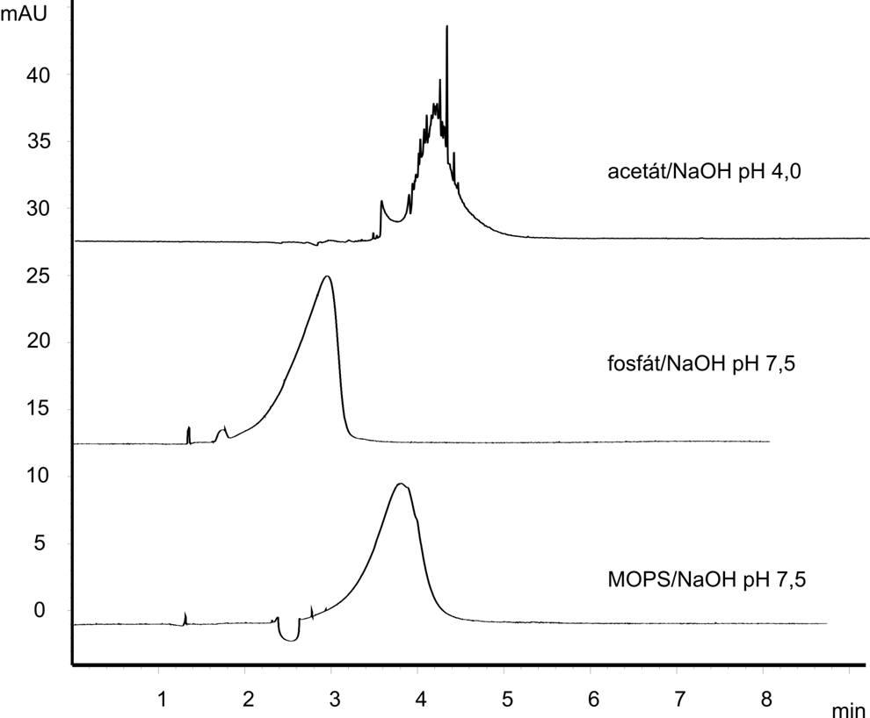

Obrázek 16: Vliv elektrolytu na stabilitu magnetických nanočástic Fe2O3@PLA-PEG

**5.5.2. Vliv koncentrace NaCl na agregaci nanočástic**

V rámci další charakterizace bylo podrobně testováno, zda tento typ nanočástic   
Fe2O3@PLA-PEG podléhá s rostoucí koncentrací NaCl agregaci (viz obrázek 17). Agregace nanočástic není neobvyklá, proto se potenciální schopnost agregace často testuje. V některých aplikacích bývá tato tendence využívána (katalýza některých reakcí). Z medicínského hlediska jde o záležitost spíše nežádoucí. Vezmeme-li v potaz fyziologický roztok, tedy přítomnost vodného roztoku NaCl v lidském těle o koncentraci přibližně 0,9 hmotnostních procent, pak pravděpodobně nelze uvažovat o možném využití při lékařských účelech.

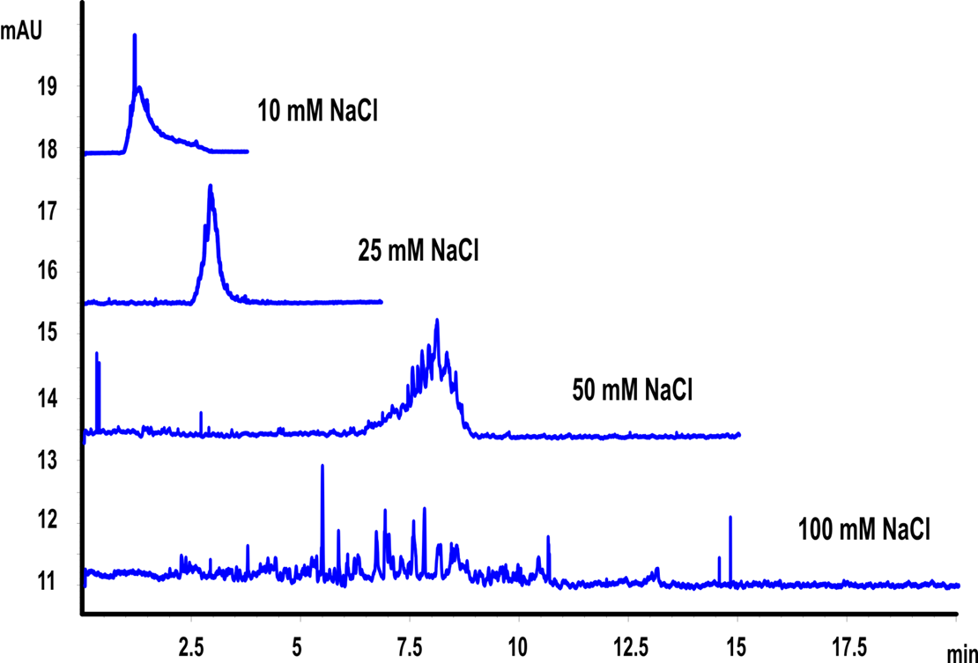

Obrázek 17: Vliv rostoucí koncentrace na chování nanočástic Fe2O3@PLA-PEG   
při použití elektrolytu MOPS/NaOH o pH = 7,5

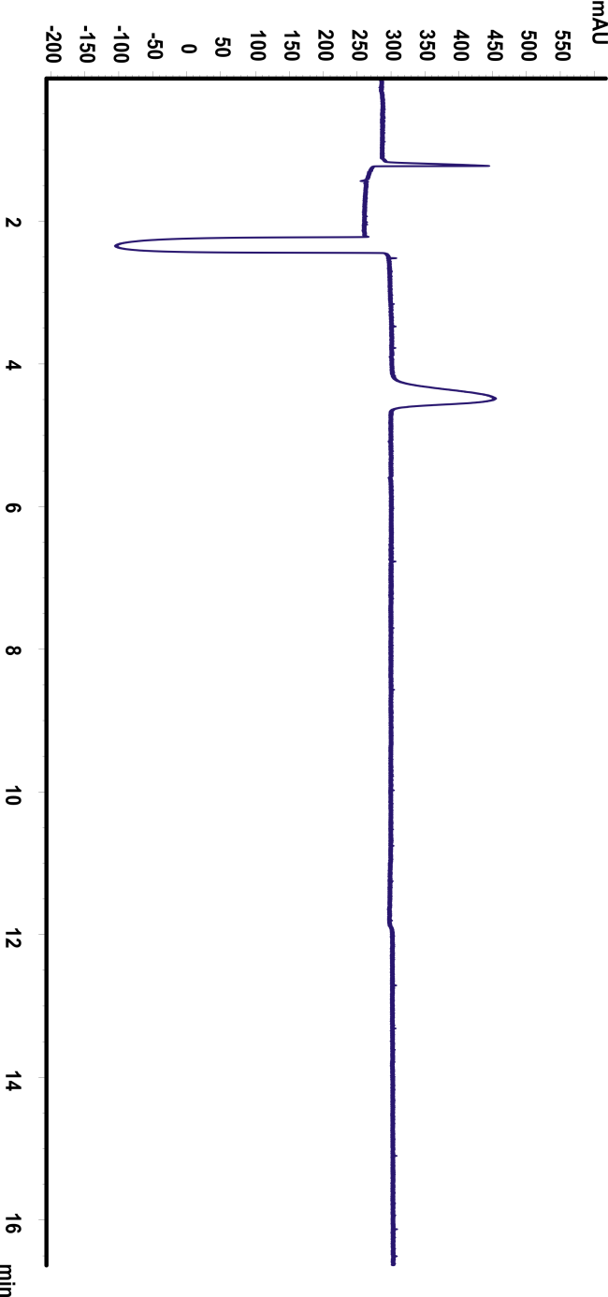Posledním experimentem byla analýza kvantových teček CQ-dots v prostředí obsahujícím přídavek lidského sérového albuminu (proteinu běžně se vyskytujícímu   
v organismu). Analýza opět probíhala v prostředí tlumivého roztoku MOPS/NaOH o pH = 7,5 (obrázek 18). Byla zkoumána možná interakce kvantových teček s albuminem. Z výsledků analýz vyplývá, že CQ-dots pravděpodobně v prostředí zvoleného tlumivého roztoku   
s lidským albuminem neinteragují.

Obrázek 18: Analýza CQ-dots v prostředí 1.10–5 mol/lalbuminu